MEKSİKA
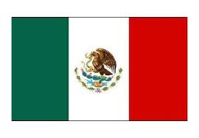

GENEL BİLGİLER
Başlıca Sosyal Göstergeler
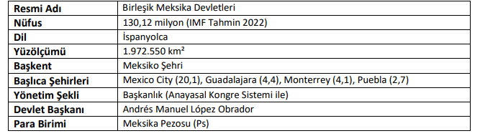
GENEL EKONOMİK DURUM
Temel Ekonomik Göstergeler 2
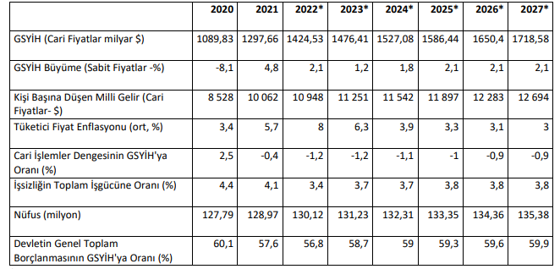

DIŞ TİCARET
Genel Durum
Latin Amerika ve Karayip ülkeleri arasında ithalat ve ihracat rakamlarıyla en yüksek paya sahip olan Meksika, bölge ihracatının ve ithalatının üçte birini gerçekleştirmektedir.
Ülkenin Dış Ticareti
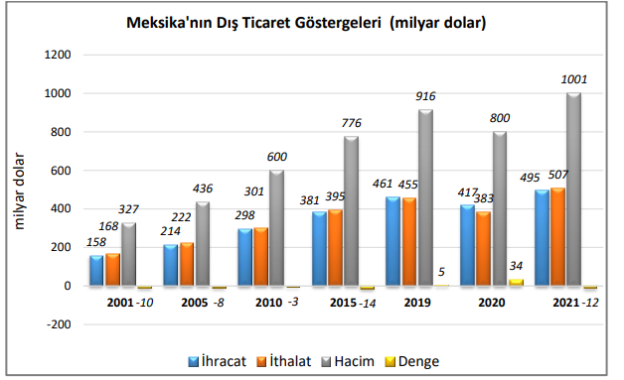
Başlıca Ürünler İtibarı ile Dış Ticaret
İhracat Meksika’nın 2021 yılında başlıca ihraç ürünleri; otomobiller, otomatik bilgi işlem makineleri (bilgisayarlar), eşya taşımaya mahsus motorlu taşıtlar (kamyon-kamyonet), karayolu taşıtları için aksam ve parçalar, ham petrol, monitörler ve projektörler, televizyon alıcı cihazları, izole edilmiş teller, telefon cihazları (cep telefonları), tıpta, cerrahide, dişçilikte ve veterinerlikte kullanılan alet ve cihazlar ve traktörlerdir.
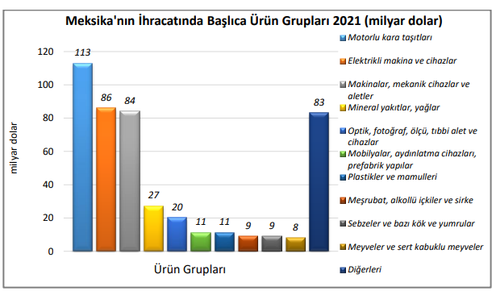
İthalat
Meksika’nın 2021 yılı ithalatında başlıca ürünler; karayolu taşıtları için aksam ve parçalar, petrol yağları, elektronik entegre devreler, petrol gazları ve diğer gazlı hidrokarbonlar, telefon cihazları, 84.69 ila 84.72 pozisyonlarındaki makina ve cihazlarda kullanılmaya elverişli aksamparça-aksesuarlar (kutu, kılıf vb), otomatik bilgi işlem makineleri, sıvı kristalli tertibat, lazerler, diğer optik cihaz ve aletler, gerilimi 1000 voltu geçmeyen elektrik devresi teçhizatı (anahtarlar, röleler, sigortalar, fişler, kutular vb), otomobillerdir.
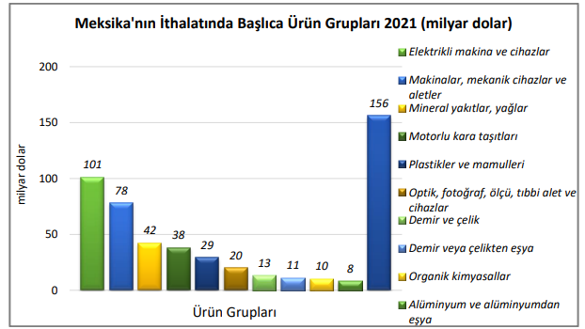

Başlıca Ülkeler İtibarı ile Dış Ticaret
İhracat
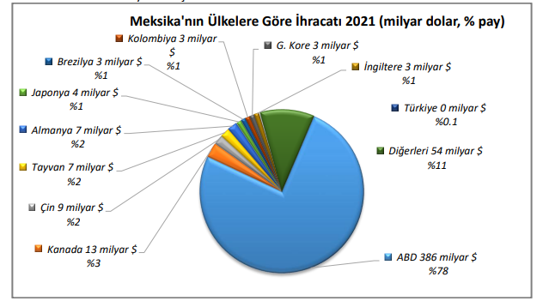
İthalat
Meksika’nın 2021 yılı ithalatında %44 payla ilk sırada ABD yer almış; Çin, G. Kore, Almanya, Japonya, Malezya, Tayvan, Kanada, Brezilya ve Vietnam ilk sıralarda yer almıştır. Meksika’nın ithalatında Türkiye 0,2 pay ile 31. sıradadır.
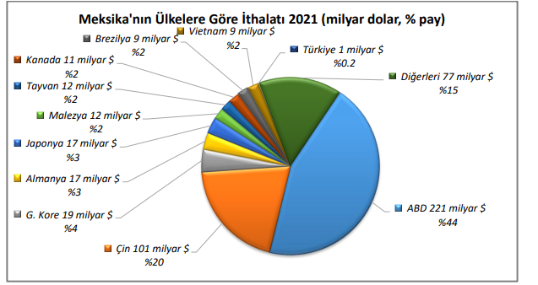

TÜRKİYE ile TİCARET
Genel Durum Türkiye ile Meksika arasındaki ticaret, coğrafi uzaklık, nakliye masraflarının yüksekliği, kolay bozulabilir ürünlerin taşınmasındaki zorluklar, iki ülkenin de benzer üretim ve ihracat yapılarına sahip olması ve Türkiye’nin AB pazarına, Meksika’nın ise ABD pazarına odaklanması nedeniyle düşük hacimde seyretmiştir. 2021 yılında Meksika’ya ihracatımız 840 milyon dolar, ithalatımız 953 milyon dolardır. 2021 yılında Meksika ile ticarette 113 milyon dolar dış ticaret açığı gerçekleşmiştir.
Türkiye-Meksika Dış Ticareti
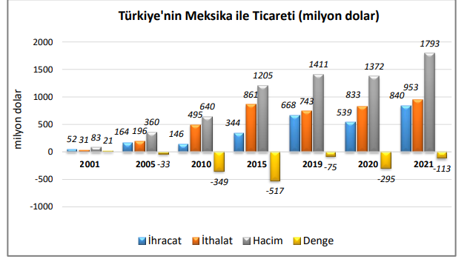
Türkiye’nin Meksika’ya İhracatında Başlıca Ürünler
Meksika’nın 2021 yılı toplam ithalatı dikkate alındığında;
• Mücevherci eşyası ve aksamı (kıymetli metallerden veya kıymetli metallerle kaplama metallerden) (GTİP:7113) ithalatının %16'sı ( 92 milyon $)
• Kadınlar ve kız çocuk için takım elbise, takım, ceket, blazer, elbise, etek, pantolon etek, vb.(yüzme kıyafetleri hariç) (GTİP:6204) ithalatının %11'i ( 42 milyon $)
• Kazak, süveter, hırka, yelek vb. eşya (örme) (GTİP:6110) ithalatının %5'i ( 22 milyon $)
• Kadın ve kız çocuk için takım elbise, takım, ceket, blazer, etek, pantolon, tulum ve şort (örme)(yüzme kıyafeti hariç) (GTİP:6104) ithalatının %7'si ( 17 milyon $)
• Erkekler ve erkek çocuk için takım elbise, takım, ceket, blazer, pantolon, tulum ve şort (yüzme kıyafeti hariç) (GTİP:6203) ithalatının %6'sı ( 15 milyon $)
• Diğer giyim eşyası (örme) (GTİP:6114) ithalatının %12'si ( 11 milyon $)
• Bakırdan demetlenmiş teller, kablolar, örme halatlar ve benzerleri (elektrik için izole edilmiş olanlar hariç) (GTİP:7413) ithalatının %5'i ( 10 milyon $) 52 164 146 344 668 539 840 31 196 495 861 743 833 953 83 360 640 1205 1411 1372 1793 21 -33 -349 -517 -75 -295 -113 -1000 -500 0 500 1000 1500 2000 2001 2005 2010 2015 2019 2020 2021 milyon dolar Türkiye'nin Meksika ile Ticareti (milyon dolar) İhracat İthalat Hacim Denge T.C. Ticaret Bakanlığı, 2022 12
• Demir veya çelikten demetlenmiş teller (toron), halat ve kablolar, örme halatlar, bucurgat halatları ve benzerleri (GTİP:7312) ithalatının %5'i ( 8 milyon $)
• Erkekler ve erkek çocuklar için gömlekler (GTİP:6205) ithalatının %6'sı ( 8 milyon $)
• Kadınlar ve kız çocuklar için bluzlar, gömlekler ve gömlek-bluzlar (GTİP:6206) ithalatının %7'si ( 8 milyon $) Türkiye’den yapıldığı görülmektedir.
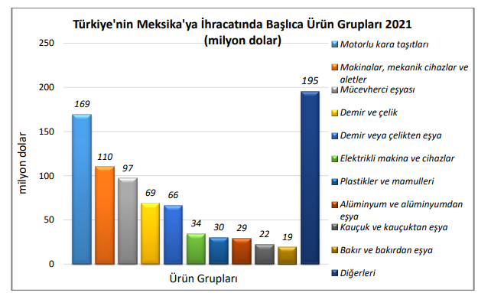
Türkiye’nin Meksika’dan İthalatında Başlıca Ürünler
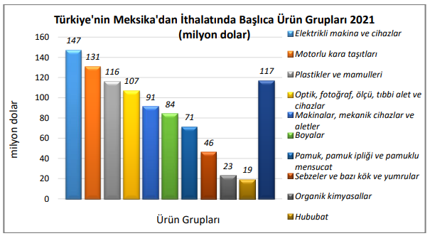

Meksika’nın İhracatında Başlıca Ürünler (bin dolar)
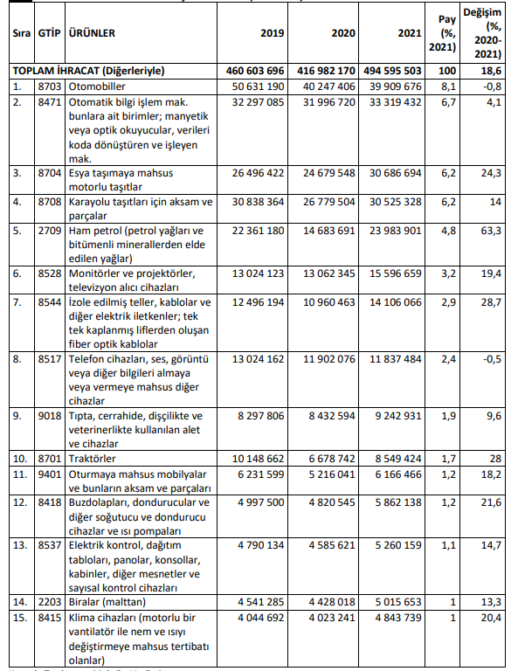

Meksika’nın İthalatında Başlıca Ürünler (bin dolar)
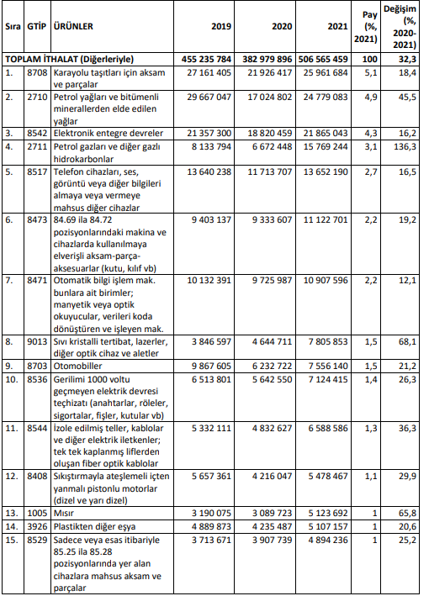

Meksika’nın Ülkelere Göre İhracatı (bin dolar)
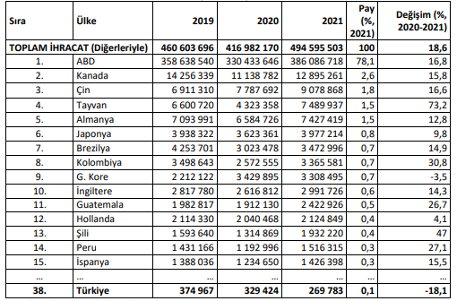
Meksika’nın Ülkelere Göre İthalatı (bin dolar)
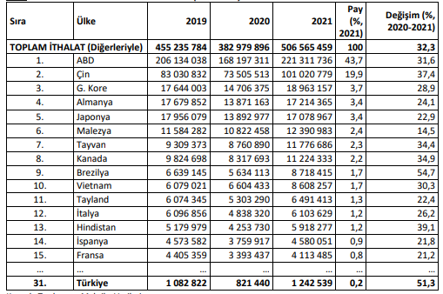

Türkiye’nin Meksika’ya İhracatında Başlıca Ürünler (bin dolar)
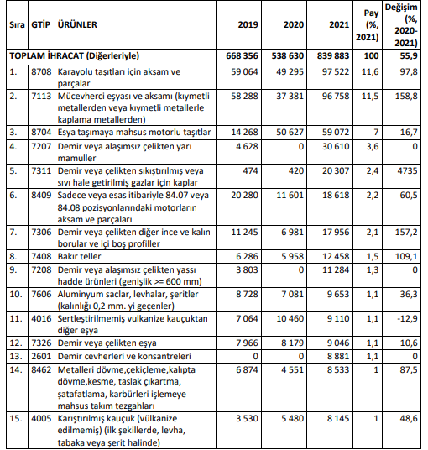

Türkiye’nin Meksika’dan İthalatında Başlıca Ürünler (bin dolar)
